中山市福利彩票发行中心2025年公交车
车体广告宣传项目用户需求书

为积极践行中国福利彩票“扶老、助残、救孤、济困”的发行宗旨，进一步增强我市福彩户外宣传效果，弘扬福彩公益慈善理念，打造福彩公益文化风景线，助力我市福彩事业高质量发展。中山市福利彩票发行中心计划从2025年7月起，开展2025年公交车体广告宣传项目。本项目计划投放公交车体广告的公交车线路覆盖全市绝大部分镇街，经过人流较为集中的街市道路，具有覆盖面广、受众群体多的特点。公交车体广告相较于固定的户外广告牌，具有流动性的优势，穿梭于主路干道，能够让更多不同的人、在不同时间看到；再通过严格把关广告设计，确保具有一定的视觉冲击力和内容吸引力，能够有效增强广告效果，实现宣传的预期目标。
一、项目名称及预算
项目名称：中山市福利彩票发行中心2025年公交车车体广告宣传项目
预算金额：34.5万元
二、项目服务时间
2025年7月1日至2025年11月30日
三、项目主要内容
（一）公交车车体福彩公益宣传广告
1.线路选择
按照尽量遍布全市各镇街（即每个镇街至少有一条线路），重点覆盖市内主要商圈的原则筛选出53条备选线路，从中选择30条广告投放线路，每条线路1辆公交车，即选择30辆公交车，用于制作发布福彩公益宣传广告。
2.备选线路明细
004路、013路、014路、022路、024路、030路、032路、035路、038路、050路、060路、068路、077路、096路、208路、209路、213路、353路、354路、380路、382路、383路、384路、613路、935路、 B1路、B2路、B10路、B11路、B13路、B16路、B17路、B18路、B19路、B20路、B23路、B25路、B26路、B28路、B29路、B30路、K01路、K02路、K05路、K06 路、K07路、K09路、K10路、K12路、K13路、K15路、K18 路、K28路。
3.制作及发布要求
（1）制作材质标准：车身广告，采用高精度电脑喷绘。
（2）全车贴规格：2侧黑色玻璃窗可上画（2侧黑色玻璃面积加起来不超过6平方米），不得出现第三方广告。
（3）设计及发布要求：由市福彩中心提供设计要求、参考素材等资料，项目服务方负责具体设计，设计后提供若干种效果图及局部1:1放大图给市福彩中心选择，以经市福彩中心代表人签名确认的效果图为准。未经市福彩中心同意，项目服务方不得改动广告画面。
项目费用含首次广告制作安装费用。项目执行期内，已发布的广告画面如遭损坏，项目服务方须在7个工作日内负责修复，保证广告内容完整美观，同时需提供修复后的照片。
四、公交车体广告示意图
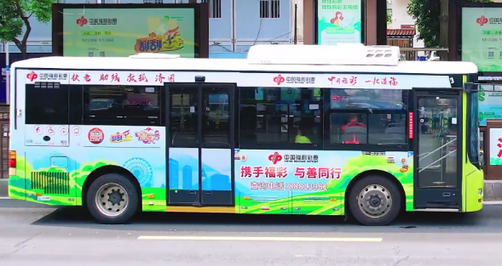
五、售后服务
广告维护：服务供应商须保持车身完整、美观。如有意外损坏，服务供应商在7个工作日内必须补上。如超过7个工作日，服务供应商须相应延长采购人广告发布期。如发生重大事故，无法正常发布，服务供应商更换新车重新发布并相应延长中途所耽误的广告发布时间。发布期内已发布的广告画面如遭损坏，服务供应商须在7个工作日内负责修复，并保证广告内容完整美观，同时提供修复后的照片。
广告监测：广告发布之日起满两个月服务时间须提供一份广告监测照片，供采购人跟踪广告挂刊质量，下刊前提供监测照片。要求：每台车不少于两张照片，前后各45度角。照片上能清晰显示路线及车牌号，照片上必须附上一份能显示出日期的当地报纸。
六、其他要求
本项目采用总价包干形式报价，包含制作费、安装费、税金、发布费、广告维护费等完成本项目所有服务内容的费用。总报价不得超出本项目预算金额，否则视为无效报价，作无效响应。
中标服务供应商须承诺：若我单位中标，在中标结果公告之日起5个工作日内保证取得中山市公共汽车车体广告业务代理发布经营权或授权证明书，否则视为放弃中标资格。（提供承诺函并加盖公章，格式自拟）

